Resolución del Pleno del Instituto de Transparencia, Acceso a la Información Pública y Protección de Datos Personales del Estado de México y Municipios, con domicilio en Metepec, Estado de México; de nueve (09) de noviembre de dos mil veintidós.
VISTO el expediente electrónico formado con motivo del recurso de revisión 15523/INFOEM/IP/RR/2022, promovido por XXXX XXXX XXXXX en su calidad de RECURRENTE, en contra de la respuesta del Ayuntamiento de Chimalhuacán en lo sucesivo el SUJETO OBLIGADO, se procede a dictar la presente resolución, con base en los siguientes:

ANTECEDENTES

- El cinco (05) de septiembre de dos mil veintidós, se presentó ante el SUJETO OBLIGADO vía Sistema de Acceso a la Información Mexiquense SAIMEX, la solicitud de información pública registrada con el número 00534/CHIMALHU/IP/2022, mediante la cual solicitó:

“solicito se me otorgen los requisitos para la ocupacion de la via publica para efecto de vender juguete el dia 05 y 06 de enero del 2023 en asi como el costo que tendria el permiso para esos dias, tambien copia de los recibos facturas, cfdi o similares de los pagos por concepto de temporada de reyes que se cobraron el año en el año 2022 y el fundamento legal para dicho cobro.” (Sic)

- De las constancias que obran en el expediente, se aprecia que el entonces SOLICITANTE señaló como modalidad de entrega de la información: A través del SAIMEX.

- El veintiocho (28) de septiembre de dos mil veintidós, el SUJETO OBLIGADO dio respuesta a la solicitud de información en los siguientes términos:

“Chimalhuacán, México a 28 de Septiembre de 2022
Nombre del solicitante: C. Solicitante
Folio de la solicitud: 00534/CHIMALHU/IP/2022
En respuesta a la solicitud recibida, nos permitimos hacer de su conocimiento que con fundamento en el artículo 53, Fracciones: II, V y VI de la Ley de Transparencia y Acceso a la Información Pública del Estado de México y Municipios, le contestamos que:
Por medio de la presente le envió un afectuoso y cordial saludo, mismo que aprovecho para dirigirme a usted en contestación al oficio recibido el día 05 de Septiembre del año en curso, con número de oficio: PM/UT/0839/2022 en atención a la solicitud con número de folio: 00534/CHIMALHU/IP/2022 signado por la C. DIANA KAREN GARCÍA HERNÁNDEZ TITULAR DE LA UNIDAD DE TRANSPARENCIA Y ACCESO A LA INFORMACIÓN PÚBLICA, por ser competencia de esta área, donde solicita información de los requisitos para la ocupación de la vía pública para efecto de vender juguetes los días 05 y 06 de enero de 2023 con fundamento legal para dicho cobro, le hago de su conocimiento que de acuerdo al Código Financiero en el Art.- 154., le informo lo siguiente: ARTICULO 154 Por el uso de vías públicas, mercados públicos municipales o áreas de uso común para realizar actividades comerciales o de servicios, se pagarán por día los derechos conforme a lo siguiente: TARIFA El pago de derechos a que se refiere el presente artículo deberá realizarse ante la tesorería correspondiente o bien a la persona autorizada para ello, siendo responsabilidad del tesorero entregar cada mes el recibo oficial respectivo, a cambio de los comprobantes provisionales de pago. Art. 154 bis Por la expedición y renovación anual de la cédula para puestos fijos y semifijos o comerciantes ambulantes, se pagará por cada metro cuadrado o fracción 0.018 veces el valor diario de la Unidad de Medida y Actualización vigente. Para el cobro del derecho a que se refiere el presente artículo, la autoridad municipal deberá emitir el reglamento relativo a las modalidades, requisitos y características que deberán tener las cédulas, como son, los datos que permitan la identificación del comercio, la persona a quien se expide la cédula, la vigencia de la misma y su carácter no transferible. POR PUESTOS COMERCIALES POR METRO 2 $ POR M2 1X1 $632.16 2X1 $1,264.32 3X1 $1,896.48 4X1 $2,528.64 5X1 $3,160.80 6X1 $3,792.96
ATENTAMENTE
C. DIANA KAREN GRACIA HERNANDEZ” (Sic)

- Derivado de la respuesta otorgada respuesta, el once (11) de octubre de dos mil veintidós, el particular interpuso el recurso de revisión con número indicado al rubro y señalando como:

- Acto impugnado: “LA RESPUESTA CON LA LIGA QUE SE ADJUNTA PARA DAR RESPUESTA NO PRSENTA LOS SUELDOS SOLICITADOS.” (Sic).

- Razones o motivos de inconformidad: “NO SE DA RESPUESTA A LA SOLICITUD YA QUE LA LIGA DONDE SE DICE ESTA DICHA INFORMACION NO LA CONTIENE.” (Sic).

- Se registró el recurso de revisión bajo el número de expediente al rubro indicado, asimismo, con fundamento en lo dispuesto por el artículo 185 fracción I de la Ley de Transparencia y Acceso a la Información Pública del Estado de México y Municipios, se turnó a la Comisionada María del Rosario Mejía Ayala, con el objeto de su análisis.

- El doce (12) de octubre de dos mil veintidós, el RECURRENTE se desistió del recurso de revisión.

- La Comisionada Ponente, con fundamento en lo dispuesto por el artículo 185 fracción I y II de la ley de la materia, a través del acuerdo de admisión de dieciocho (18) de octubre de dos mil veintidós, puso a disposición de las partes el expediente electrónico vía Sistema de Acceso a la Información Mexiquense SAIMEX a efecto de que en un plazo máximo de siete días manifestaran lo que a su derecho conviniera, ofrecieran pruebas y alegatos según correspondiera a los casos concretos, de esta forma para que el SUJETO OBLIGADO presentara el Informe Justificado procedente.

- La Comisionada Ponente decretó el cierre del periodo de instrucción mediante acuerdo de treinta y uno (31) de octubre de dos mil veintidós.

CONSIDERANDO

PRIMERO. De la competencia

- Este Instituto de Transparencia, Acceso a la Información Pública y Protección de Datos Personales del Estado de México y Municipios, es competente para conocer y resolver del presente recurso de conformidad con el artículo: 6, apartado A, fracción IV de la Constitución Política de los Estados Unidos Mexicanos; 5, párrafo trigésimo, trigésimo primero y trigésimo segundo, fracciones I, II, III, IV y V de la Constitución Política del Estado Libre y Soberano de México; artículos 1, 2 fracción II, 13, 29, 36 fracciones I y II, 176, 178, 179, 181 párrafo tercero y 185 de la Ley de Transparencia y Acceso a la Información Pública del Estado de México y Municipios; 7, 9 fracciones I y XXIV, y 11 del Reglamento Interior del Instituto de Transparencia, Acceso a la Información Pública y Protección de Datos Personales del Estado de México y Municipios.

SEGUNDO. De la oportunidad y procedencia.

I. De la interposición del recurso.

- El medio de impugnación fue presentado a través del SAIMEX, en el formato previamente aprobado para tal efecto y dentro del plazo legal de quince días hábiles otorgados; para el caso en particular es de señalar que si el SUJETO OBLIGADO entregó respuesta el día veintiocho (28) de septiembre de dos mil veintidós, el plazo para interponer el recurso de revisión trascurrió del veintinueve (29) de septiembre al diecinueve (19) de octubre de dos mil veintidós, por lo que si el particular interpuso recurso de revisión el once (11) de octubre de dos mil veintidós, se encuentra dentro del periodo establecido por la Ley.

II. De la determinación sobre la procedibilidad del recurso.

- Expuesto lo anterior, el escrito contiene las formalidades previstas por el artículo 180 último párrafo de la Ley de la materia actual, por lo que es procedente que este Instituto de Transparencia, Acceso a la Información Pública y Protección de Datos Personales del Estado de México y Municipios, conozca y resuelva el presente recurso.

TERCERO. De las causales del sobreseimiento.
- El recurso revisión tiene como finalidad reparar cualquier posible afectación al derecho de acceso a la información pública en términos del Título Octavo de la Ley de Transparencia, Acceso a la Información Pública del Estado de México y Municipios, y determinar la confirmación; revocación o modificación; desechamiento o sobreseimiento; y, en su caso, ordenar la entrega de la información respecto a la respuesta emitida por el SUJETO OBLIGADO.
- Asimismo, es de señalar que, para actualizar el sobreseimiento de un recurso de revisión, el SUJETO OBLIGADO puede entregar o completar la información al momento de rendir su informe justificado o, dentro de los siete días previstos para manifestar lo que a su derecho convenga, ofrecer pruebas y alegatos; como se refiriera en párrafos anteriores.
- Así, cabe destacar que la contestación a la solicitud de información 00534/CHIMALHU/IP/2022 remitida por el SUJETO OBLIGADO, previamente plasmada, da una contestación parcial a los requerimientos del RECURRENTE ya que no se remitieron los recibos por concepto de pago por puesto de ambulantaje del año 2022; sin embargo, será inminentemente excusado el ingreso al estudio y análisis de la misma, en razón de que, como quedara establecido en el párrafo 06 de la presente resolución, el particular, por propio derecho, se desistió del recurso de revisión que nos ocupa en fecha doce (12) de octubre de dos mil veintidós, como se ilustra a continuación:
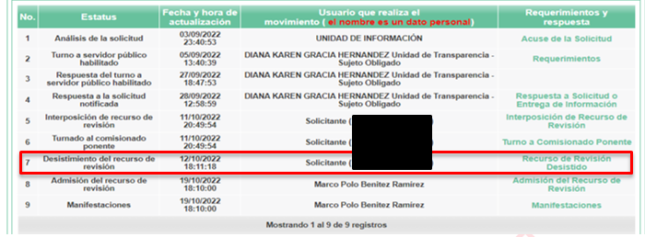

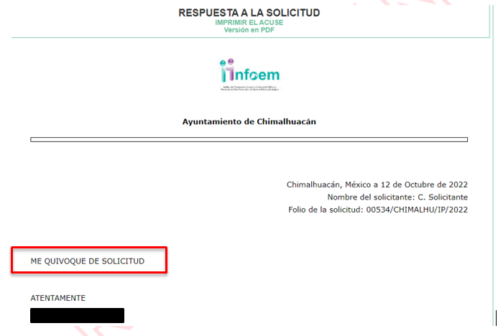

- De las imágenes insertas, se advierte que efectivamente el particular hizo uso de la opción “Desistir” al recurso de revisión en el SAIMEX, opción que ÚNICAMENTE puede hacer uso el usuario dueño de la cuenta, previo ingreso de su nombre de usuario y contraseña, lo cual manifiesta la exteriorización de un pronunciamiento personal, “ME EQUIVOQUE DE SOLICITUD” imposible de ser escrito de manera automatizada; así las cosas, cabe resaltar de igual manera que, al seleccionar la opción de desistimiento, aparece al usuario una ventana de alerta con el objeto de que confirme que efectivamente es su deseo desistirse del recurso; luego entonces no ha lugar suponer que fue por error involuntario, lo que se constituye como un desistimiento expreso.

- En ese orden de ideas el articulo 192 Ley de Transparencia y Acceso a la Información Pública del Estado de México y Municipios, establece lo siguiente:

“Artículo 192. El recurso será sobreseído, en todo o en parte, cuando una vez admitido, se actualicen alguno de los siguientes supuestos:

I. El recurrente se desista expresamente del recurso;
(…)”

- Robustece lo anterior la tesis aislada I.15o.T.2 K (10a.), del Décimo Quinto Tribunal Colegiado en Materia de Trabajo del Primer Circuito, misma que se anexa a continuación:

DESISTIMIENTO DEL RECURSO DE REVISIÓN EN AMPARO INDIRECTO. ES INNECESARIO QUE SE RATIFIQUE EL ESCRITO CORRESPONDIENTE, CUANDO SU REQUERIMIENTO SE NOTIFICÓ PERSONALMENTE. “Si el quejoso en un juicio de amparo indirecto interpone recurso de revisión contra la sentencia dictada por el Juez de Distrito y una vez que el asunto se encuentra radicado ante el Tribunal Colegiado de Circuito competente, se desiste de dicho medio de defensa, es innecesario que ratifique el escrito relativo ante el órgano revisor, siempre y cuando el requerimiento en que se solicitó su presencia a efecto de que lo ratifique, se haya notificado personalmente, pues con ello se cumplió el artículo 26, fracción I, inciso d), de la Ley de Amparo; por lo que si no acudió a ratificar el citado escrito, su voluntad de desistir del recurso interpuesto debe seguir prevaleciendo, pues sólo tiene como consecuencia la firmeza de la sentencia impugnada, máxime si se le apercibió con tenerlo por ratificado en caso de no acudir; además, esa circunstancia no soslaya el artículo 63, fracción I, de la citada ley, toda vez que esa disposición se refiere a la hipótesis en que el quejoso se desiste de la demanda de amparo, entendiéndose tal aspecto como el desistimiento de la acción que originó el juicio constitucional, lo cual conduce a decretar el sobreseimiento.”

CUARTO. De la decisión.
- Con base en todo lo expuesto, y toda vez que no se atendió la solicitud de información, con fundamento en el artículo 186, fracción I, en relación con la fracción I del artículo 192 de la Ley de Transparencia y Acceso a la Información Pública del Estado de México y Municipios, este Instituto considera procedente SOBRESEER el presente recurso de revisión.
- Por lo anteriormente expuesto y fundado, este ÓRGANO GARANTE emite los siguientes: -----------------------------------------------------------------------------------------------

R E S O L U T I V O S

PRIMERO. Se SOBRESEE el recurso de revisión número 15523/INFOEM/IP/RR/2022, de conformidad con al artículo 192 fracción I de la Ley de Transparencia y Acceso a la Información Pública del Estado de México y Municipios por haberse desistido expresamente el RECURRENTE, en términos del Considerando TERCERO de la presente resolución.

SEGUNDO. Notifíquese a través del Sistema de Acceso a la Información Mexiquense (SAIMEX) la presente resolución a la Titular de la Unidad de Transparencia del SUJETO OBLIGADO.

TERCERO. Notifíquese al RECURRENTE a través del Sistema de Acceso a la Información Mexiquense (SAIMEX) la presente resolución.

CUARTO. Se hace del conocimiento del RECURRENTE que, de conformidad con lo establecido en el artículo 196 de la Ley de Transparencia y Acceso a la Información Pública del Estado de México y Municipios, en caso de que considere que la resolución le cause algún perjuicio podrá impugnarla vía juicio de amparo en los términos de las leyes aplicables.

ASÍ LO RESUELVE, POR UNANIMIDAD DE VOTOS, EL PLENO DEL INSTITUTO DE TRANSPARENCIA, ACCESO A LA INFORMACIÓN PÚBLICA Y PROTECCIÓN DE DATOS PERSONALES DEL ESTADO DE MÉXICO Y MUNICIPIOS, CONFORMADO POR LOS COMISIONADOS JOSÉ MARTÍNEZ VILCHIS; MARÍA DEL ROSARIO MEJÍA AYALA; SHARON CRISTINA MORALES MARTÍNEZ; LUIS GUSTAVO PARRA NORIEGA Y GUADALUPE RAMÍREZ PEÑA EN LA CUADRAGÉSIMA SESIÓN ORDINARIA CELEBRADA EL NUEVE (09) DE NOVIEMBRE DE DOS MIL VEINTIDÓS, ANTE EL SECRETARIO TÉCNICO DEL PLENO ALEXIS TAPIA RAMÍREZ.

